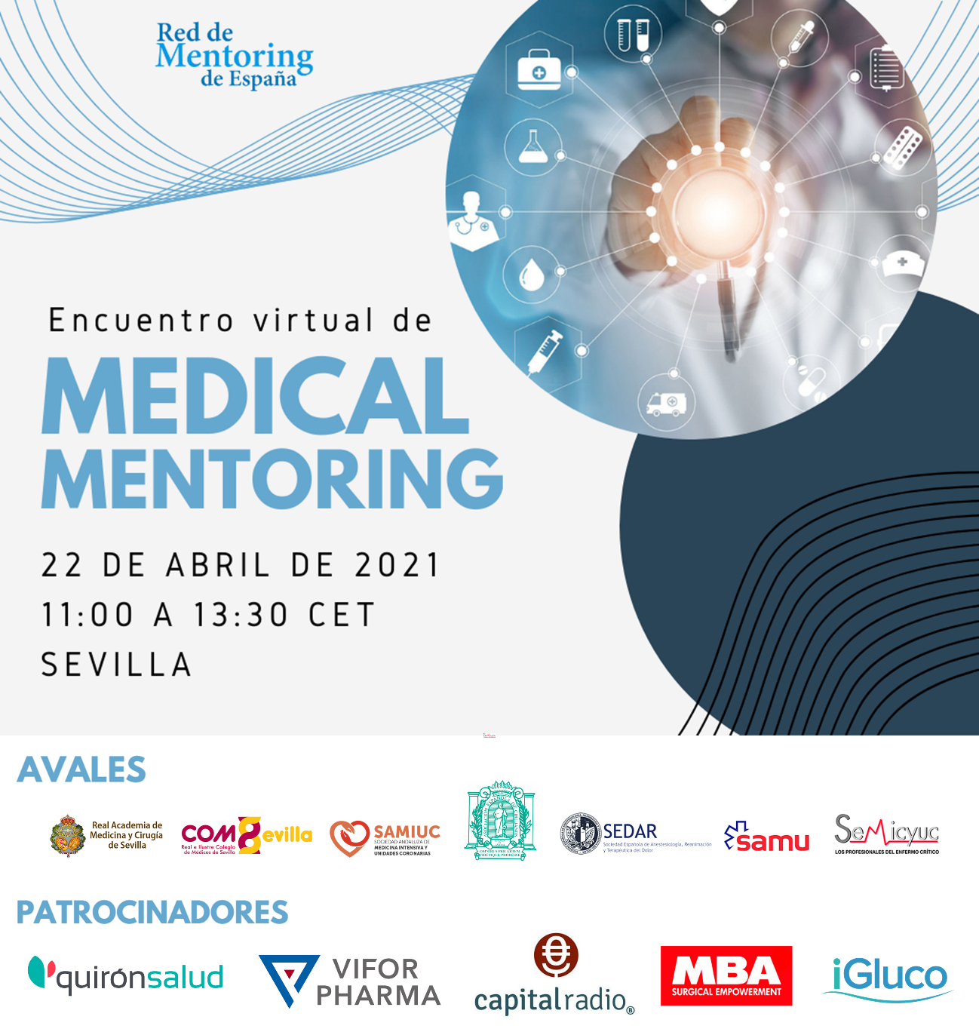
www.medicalmentoring.net

22/04/2021 MEDICAL MENTORING - Encuentro Virtual
EL SABER SER Y EL SABER HACER DEL MEDICO
Transmitido desde el Salón de Grados de la Facultad de Medicina de Sevilla
Dr. Jesús Ramón Aguirre Muñoz, Dr. Mario Alonso Puig, Dr. Luis Capitán, D. Julio Rodríguez Díaz, Dra Victoria Moral, Dr. Salvador Morales Dr. Xavier Corbella, Dra. Rosa Rios, Dr. Antonio M.Puppo, Dr. Carlos Álvarez Leiva, Prof. Dr. Javier Padillo, Dra. Victoria Martorell

Acceso gratuito. Apúntate aquí. https://forms.gle/XSeaJHW6NBgD5aka6
Más información aquí: www.medicalmentoring.net

REDES SOCIALES DE LA RED DE MENTORING DE ESPAÑA:
Twitter: @redmentoring
Facebook: https://www.facebook.com/redmentoring
Linkedin: Red de mentoring de España
Instagram: @redmentoring
www.mentoringspain.es

Razón de ser del evento:

Para reflexionar desde la diversidad de criterios sobre lo que es la ciencia médica y el arte médico, es decir en la simbiosis entre conocimiento y espíritu, siempre desde la esencia del juramento hipocrático del médico, es por lo que desde la Red de Mentoring de España organizamos un encuentro online el próximo 22 de abril. El Mentoring constituye una herramienta de apoyo profesional y personal de éxito. En la medicina representa un puntal básico para el desarrollo integral del profesional así como para la identificación y promoción de aquellos que llegarán a ser referentes en el futuro. Acompañar desde el conocimiento experto y desde la destreza del día a día con el paciente, compartiendo y potenciando las buenas prácticas, supone un valor añadido en la carrera del profesional mentorizado y una motivación para el mentor. Reconocer y asumir el valor del trabajo entre equipos multidisciplinares en la sanidad genera sinergias y empatías que mejoran exponencialmente la praxis.

PONENTES

